**Успеваемость**

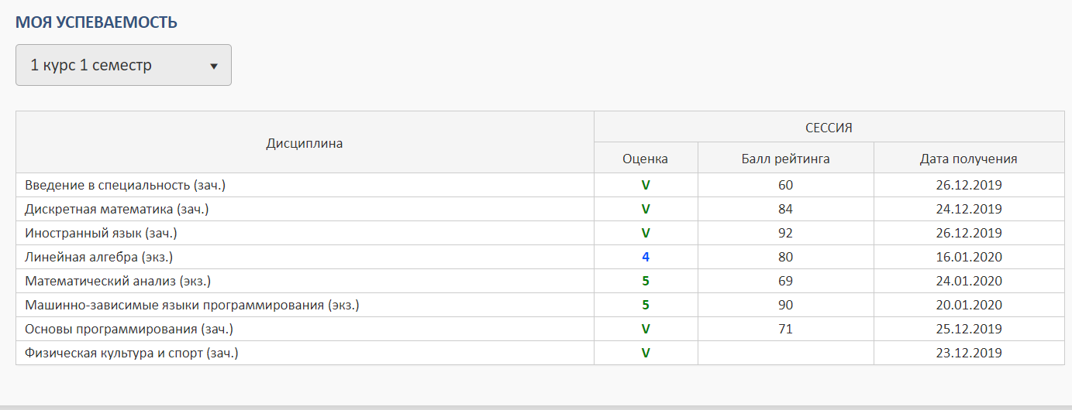

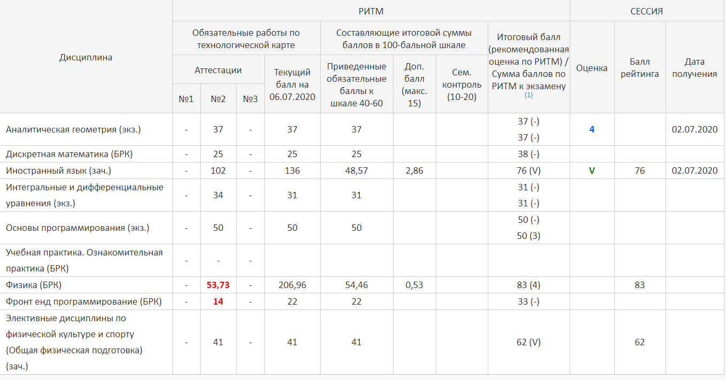

За текущий семестр еще сдаются экзамены и зачеты, уже известно, но не проставлено

Дискретная математика 4

Интегральные и дифференциальные 4

Физика 4

По основам программирования 300 баллов

По Front End 88 баллов (постараюсь исправить, возможность еще есть)

**Калькулятор** js/calc.js

|  |  |
| --- | --- |
| **INPUT** | **OUTPUT** |
| calc(‘2 + 2’) | 4 |
| calc(‘g + 2’) | undefined, Fatal error: unexpected symbol |
| calc(‘2 2’) | undefined, Fatal error: operator was not found |
| calc(‘2 +’) | undefined, Fatal error: operand was not found |
| calc(2 + 2) | undefined, Fatal error: invalid input, not empty string expected |
| calc('2 + 2 * (2 + 2)') | 10 |
|  |  |

**Видео** [https://youtu.be/ieoDds5tn6Q](https://vk.com/away.php?utf=1&to=https%3A%2F%2Fyoutu.be%2FieoDds5tn6Q)

Хотел снять видео на улице, гуляя по парку.

Не учел, что на телефоне отсутствует качественная стабилизация,

в итоге, стабилизация в видеоредакторе съела качество и сузила изображение. =(